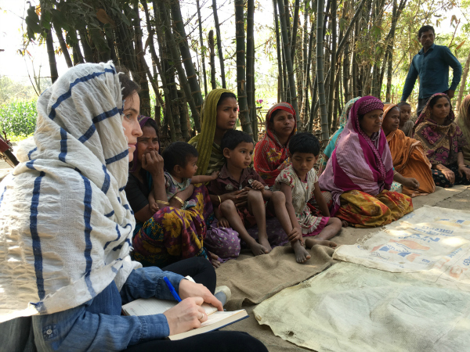
Nuestra misión es ayudar a las organizaciones y programas de desarrollo global a ser más efectivos para mejorar las vidas de las personas.

Buscamos comprender, aprender y mejorar las actividades de desarrollo global. SI proporciona servicios de consultoría, asistencia técnica y capacitación a agencias de ayuda públicas y privadas, organizaciones no gubernamentales y gobiernos. Ayudamos a nuestros clientes a planificar y medir los resultados de desarrollo. Fortalecemos el desempeño del personal y la organización.

SI trabaja en todos los sectores para reducir la pobreza, mejorar la salud y la educación, promover la paz y la gobernabilidad democrática, fomentar el crecimiento económico y proteger el medio ambiente.

LO QUE HACEMOS

EVALUACIÓN DE IMPACTO: utilizando métodos cuantitativos y cualitativos, medimos el impacto de los programas de desarrollo global.

EVALUACIÓN DEL DESEMPEÑO: Evaluamos actividades, resultados y procesos para mejorar el desempeño de los proyectos de desarrollo global.

ESTRATEGIA, DESEMPEÑO Y CREACIÓN DE CAPACIDAD: brindamos un conjunto integral de herramientas de consultoría de gestión para fortalecer el desempeño de las organizaciones de desarrollo global.

ENTRENAMIENTO: Somos un líder global en capacitación relacionada con el rendimiento y la estrategia. Brindamos programas innovadores de capacitación en monitoreo y evaluación a varias agencias gubernamentales, fundaciones y ONG de los Estados Unidos.

NUESTRO ENFOQUE

Trabajamos en estrecha consulta con nuestros clientes para comprender sus necesidades. Al mismo tiempo, ejercemos una independencia disciplinada para mantener la objetividad, el rigor metodológico, el apoyo para el cumplimiento y la responsabilidad. Hacemos hincapié en proporcionar información que sea útil y utilizada por el cliente para aumentar la propiedad y la sostenibilidad de nuestro trabajo.
CALIDAD, USO E IMPACTO DE LA EVALUACIÓN (EQUI)

EQUI combina capacitación de evaluadores, aseguramiento de la calidad y participación de las partes interesadas para producir resultados precisos y útiles. A través de este proceso comprobado, ofrecemos evaluaciones rentables y recomendaciones prácticas para avanzar en el impacto del desarrollo global.

PAISES DONDE TRABAJA SOCIAL IMPACT

